ÅRSRAPPORT
Sykefravær skien kommune 2025

Skien kommune hadde et sykefravær på 9,63% i 2025. Dette er en nedgang sammenliknet med foregående år hvor sykefraværet lå på 9,81%.
Nedgangen i fraværet skyldes nedgang i oppvekst, BDK og NAV. Helse og velferd (nå helse og mestring) samt OU hadde et høyere fravær i 2025 sammenlignet med 2024.
Langtidsfraværet utgjør den største delen av sykefraværet, men langtidsfraværet er lavere i 2025 sammenlignet med 2024. Korttidsfraværet er svakt høyere i 2025.

Tabell 1: Korttids og langtidsfravær i Skien kommune de siste fem årene.
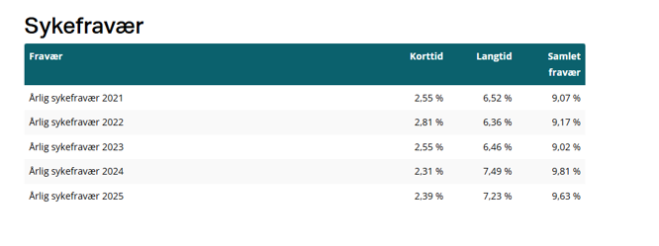

Nasjonalt sykefravær viste en svak nedadgående trend fra juni 2025 og ut året. Skien kommune følger denne trenden, med unntak av årets to siste måneder hvor fraværet har vært økende sammenlignet med fjoråret.
Den hyppigste årsaken til sykefraværet generelt er muskel- og skjelettlidelser, ifølge Nav og Statens arbeidsmiljøinstitutt. Det er også dette som gir det lengste sykefraværet. Psykiske symptomer og plager er også en hovedårsak til sykefravær, men er nå noe lavere sammenlignet med muskel- og skjelettlidelser. Sesongvariasjoner spiller inn på sykefraværet og siste halvår ligger influensa, covid og long-covid foran psykiske symptomer og plager som årsak til sykefravær.
Skien kommunes handlingsprogram for 2023 – 2026 setter søkelys på sykefravær i alle kommunalområdene. I 2026 har Skien kommune et mål om å ha et sykefravær under 7%. I 2025 var målet 7,5% men resultatet ble 9,63%.

Tabell 2: Mål sykefravær
År | 2024 | 2025 | 2026
Sykefravær | 9,8% | 7,5% | 7%

Kommunalområdene har egne mål for reduksjon i sykefraværet, men ingen av kommunalområdene har nådd sitt mål på fravær i 2025. Det er iverksatt ulike tiltak i kommunalområdene både av forebyggende og reduserende karakter, og sykefravær er høyt på agendaen i alle kommunalområder.

Tabell 3: Sykefravær Skien kommune samlet 2023 – 2025, langtid og korttid. Tabellen viser fravær pr mnd for hvert av de tre årene.
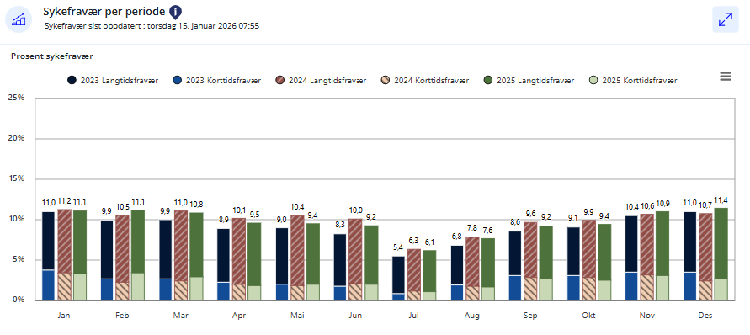

Tabell 4: Sykefravær pr kommunalområde Skien kommune 2023 – 2025
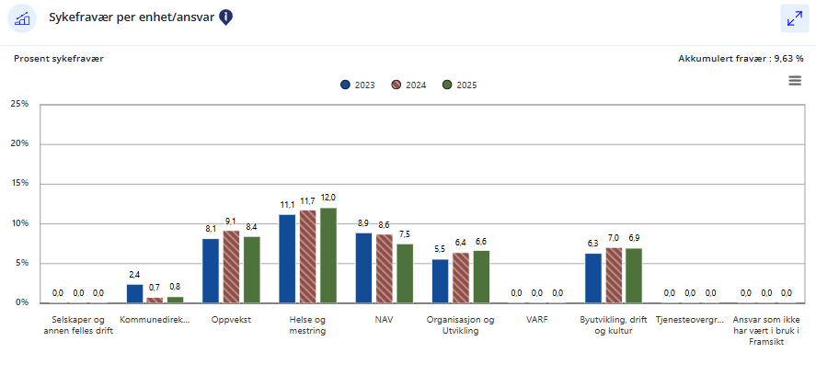

Skien kommune hadde en økning i sykefraværet 1. kvartal 2025 sammenlignet med samme periode i 2024. Fraværet i 2. og 3. kvartal var lavere i 2025 sammenlignet med 2024, men fraværet økte mot slutten av året og var høyere årets to siste måneder sammenlignet med 2024.

Overordnet sykefraværsarbeid i 2025
Med bakgrunn i vedvarende høyt sykefravær, etablerte kommunen i 2025 en enda tydeligere organisering av og struktur på sykefraværsarbeidet som har fokus både på oppfølging, forpliktelse og forankring. Overordnet tiltaksplan ble presentert i PSU 20.05.25, jf. PSU-sak 3/25 samt sak 27/25 i Formannskapet 10.06.25. Helse og mestring og oppvekst definerte egne tiltak ut fra kommunens overordnede tiltaksplan. Tiltakene omhandler både opplæring for ledere og medarbeidere, fokus på lokalt partsarbeid, arbeidsmiljøarbeid, rapportering og oppfølging.
Tiltaksplanen er omfattende og flere av tiltakene krever tid og ressurser både fra administrasjonen og kommunalområdene, noe som innebærer at det ikke er mulig å implementere alle tiltakene på samme tid. Flere av tiltakene er imidlertid igangsatt og/eller påbegynt og flere er i oppstartsfasen. Blant annet ble følgende særskilte tiltak gjennomført høsten 2025 (tiltaksplanen ble besluttet i mai):
- Nav arbeidslivssenter har gjennomført og påstartet prosesser i utvalgte skoler og barnehager og det er planlagt oppstart på enkelte enheter i Helse og mestring
- Samling for alle ledere, tillitsvalgte og verneombud i oppvekst med søkelys på lokalt partssamarbeid (LTV-samarbeid) har blitt gjennomført i samarbeid med Nav arbeidslivssenter og HR
- Sykefravær har vært tema på ledersamling i Helse og mestring i samarbeid med HR og Nav arbeidslivssenter og vil følges opp videre på neste ledersamling våren 2026
- Samtlige enhetsledere i Helse og mestring har gjennomført tett-på samtaler med fokus på sykefravær. HR deltok på disse samtalene
- Rapportering på sykefravær er etablert som fast punkt på agendaen på ledermøtene i Helse og mestring og oppvekst
- Det har blitt avholdt møter med Nav for å jobbe med tettere kobling mellom kommune, Nav og fastlegene
Ordinær opplæring, oppfølging av sykemeldte arbeidstakere samt arbeid med forebygging av sykefravær og arbeidsmiljø har i tillegg pågått parallelt.

Arbeidet med øvrige tiltak planlegges og vil gjennomføres utover i 2026 i henhold til tiltaksplanen. Tiltaksplanen er en levende plan som justeres og utvikles kontinuerlig ettersom arbeidet utvikler seg.
I tillegg til det ovennevnte har følgende aktiviteter vært gjennomført i 2025 med bakgrunn i bestillinger fra politikken:
- Det har blitt gjennomført en kartlegging av tilrettelegging (jf. PSU-sak 10/25)
- Det har blitt gjennomført en kartlegging av behov for støtte i sykefraværssaker (jf. PSU-sak30.09.25)
Denne typen kartlegging krever tid og ressurser å gjennomføre og ble prioritert gjennomført tidlig høst 25. Resultater fra disse kartleggingene har blitt implementert i kommunalområdenes tiltaksplaner.
I forbindelse med rapportering på sykefravær, er det viktig å samtidig understreke at det i Helse og mestring har blitt gjennomført mange og omfattende omorganiseringsprosesser i 2025. Både habilitering, hjemmetjenesten samt sykehjem har vært gjennom endringsprosesser både av lederstruktur (habilitering og hjemmetjenesten) og omstillingsprosesser (flytting av personell fra ulike enheter samt omgjøring av enheter fra sykehjem til bokollektiv). Totalt har ca. 250 ansatte vært omfattet av omorganiseringsprosessen i institusjonsområdet. Forskning viser at det kan være en sammenheng mellom omorganiseringsprosesser og sykefravær, spesielt dersom ansatte opplever usikkerhet i deler av omorganiseringsprosessen – noe som er vanskelig å unngå i såpass store prosesser som Helse og mestring har vært gjennom. Det er samtidig ikke slik at man med sikkerhet kan si at det høye sykefraværet i Helse og mestring skyldes omorganiseringsprosessene, men dette er likevel et viktig bakteppe å ha med når fraværstallene presenteres.

Vernerunder og risikovurderinger
Vernerunde og risikovurderinger gjennomføres jevnlig. Det er gjennom året utført risikovurderinger for å kartlegge og minimere risikoen for arbeidsrelaterte skader og sykdommer. Resultatene fra disse vurderingene er brukt til å gjennomføre konkrete tiltak som forbedrer sikkerheten og trivselen på arbeidsplassen. Kommunalområdenes L-AMU følger opp disse kartleggingene. Eksempelvis er det innført justert rutine for fysiske og psykiske skade for å kategorisere alvorlighetsgrad tydeligere. Eksempelvis regnes nå alle skader registrert i TQM som medfører sykmelding som alvorlige.

Opplæring og kompetanseheving
Det har vært avholdt opplæringskurs i risikomodulen i TQM. Videre har det vært avholdt HMS-opplæring for nyvalgte verneombud, medlemmer av arbeidsmiljøutvalgene samt for ledere. God kjennskap til helse, miljø og sikkerhet kan, sammen med andre tiltak, være med å forebygge uhelse og dermed sykefravær. Kurs i HMS for nyvalgte verneombud, medlemmer av arbeidsmiljøutvalgene og nye ledere er obligatorisk å delta på og det følges opp at disse kursene gjennomføres.
Kommunen tilbyr ulike kurs til ledere som ønsker å opparbeide seg mer kompetanse om sykefraværsoppfølging. Kurset «Oppfølging av sykmeldt medarbeidere» har vært gjennomført, i tillegg til frokostseminar med utvalgte tema innen sykefraværsoppfølging. Det har vært avholdt flere webinarer i “Søknad om unntak for arbeidsgiveransvar for sykmeldt arbeidstaker”.
Alle nye ledere gjennomgår kommunens onboardingprogram for nye ledere. Som en del av programmets del I, er lederne inne til samtale med HR hvor blant annet gjennomgang av kommunens sykefraværsrutine er tema. I tillegg skal alle ledere delta på kurs i samtaleteknikk.

Kommunalområdenes kommentarer på sykefraværet i 2025:
Helse og mestring:
Det totale sykefraværet i Helse og mestring har økt fra 11,71 % i 2024 til 12,02 % i 2025. Kommunalområdet har hatt et høyt fravær gjennom hele året, dog noe lavere i 2. og 3. kvartal 2025 sammenlignet med 2024. Samtlige områder i kommunalområdet har hatt et svakt høyere fravær i 2025 sammenlignet med 2024. Det har vært størst økning i korttidsfraværet, fra 2,57% i 2024 til 2,82% i 2025. Langtidsfraværet har økt fra 9,14% til 9,18% i samme periode.
Helse og mestring har iverksatt tiltak knyttet til turnus, organisering og lederstruktur i 2025. Selv om disse tiltakene primært ikke har som formål å redusere sykefraværet, vil det likevel være slik at disse indirekte kan ha en effekt på fraværet over tid. Blant annet er årsturnus innført i 53 enheter. Lederstrukturen i hjemmetjenesten og habilitering er endret og det er nå etablert enhetsledere som har det overordnede ansvaret for enheten mens avdelingslederne har ansvar for daglig drift ved «sin» avdeling. Endringen i lederstruktur trådte i kraft 01.09.25, og resten av året har det vært jobbet med å implementere og operasjonalisere den nye organiseringen. Formålet her er blant annet å frigjøre tid og kapasitet til nærledelse, som igjen kan bidra til tettere oppfølging av medarbeiderne – noe som over tid kan bidra til lavere sykefravær.
I tillegg – og som del av arbeidet med den rammen for sykefraværsarbeidet i kommunen, har Helse og mestring utarbeidet en tiltaksplan for kommunalområdet (ferdigstilt tidlig høst 25). Tiltakene vil videreutvikles og arbeidet med å redusere sykefraværet fortsetter:
- 73 av 82 enheter har gjennomført «En bra dag på jobb» og øvrige enheter har planlagt gjennomføring i 2926. Det har blitt gjennomført oppfølging og evaluering på enhetene i tråd med plan
- Samtlige enhetsledere i Helse og mestring har gjennomført tett-på samtaler med fokus på sykefravær. HR deltok på disse samtalene
- Det har vært gjennomført workshop om GAT-analyse for alle ledere
- Sykefravær rapporteres jevnlig på områdeleders og kommunalsjefens ledermøter annen hver måned, HR deltar på kommunalsjefens ledermøter
- Det er besluttet at samtlige enheter i kommunalområdet skal gjennomføre minimum 4 personalmøter i året hvor sykefravær skal være tema
- Det er avholdt enhetsledersamling hvor sykefravær var tema. Dette ble gjennomført i samarbeid med NAV arbeidslivssenter og HR. Denne tematikken vil bli videreført på samling hvor også avdelingslederne deltar våren 2026
- Det er ansatt 2 personer i 50% stilling som skal jobbe med forebygging av og opplæring i håndtering av vold og trusler

Arbeidet med sykefravær har høy prioritet i Helse og mestring og arbeidet med tiltaksplanen som ble vedtatt høsten 2025 fortsetter og vil intensiveres i 2026. Kommunalområdet vil i 2026 i tillegg til det ovennevnte sette et særlig fokus på samarbeidet mellom leder, tillitsvalgt og verneombud (LTV-samarbeidet)

Oppvekst:
Samlet sykefravær i Oppvekst endte på 8,41% for 2025. Totalt fravær i 2024 endte på 9,09%. Det går i riktig retning selv om det er et stykke igjen til målet på 7%. Det er langtidsfraværet som har den største nedgangen fra 6,87 i 2024 til 6,27 i 2025. Fraværet i november og desember i år er høyere enn tilsvarende periode 2024. Det henger sammen med når sesonginfluensaen treffer.
Fraværet går ned i de fleste ansvarsområdene. Skole har den største nedgangen med over ett prosentpoeng, noe som er bra (Skole 8,7% i 2024 mot 7,6% i 2025. Barn og familie 9,0% i 2024 mot 8,4% i 2025). Barnehageområdet har hatt en liten økning fra 10,4% i 2024 til 10,6% i 2025.

Arbeidet med å redusere sykefraværet fortsetter.
- Samarbeidet med NAV arbeidslivsenter fortsetter. De er nå inne i tre barnehager, samt at de fortsetter samarbeidet med de to skolene fra i fjor. Det er også etablert et samarbeid med NAV arbeidslivsenter og HR om LTV-samlinger (leder, tillitsvalgt og verneombud)
- Det settes i gang et prosjekt der NAV arbeidslivsenter og hjelpemiddelsentralen skal se på om reduksjon av støy i barnehagene kan ha innvirkning på arbeidsmiljø og fravær
- Bedriftshelsetjenesten er inne på flere enheter og jobber med «En bra dag på jobb»

Organisasjon og utvikling:
OU har dessverre hatt en økende fraværstrend over tre år, fra 5,5% til 6,6%. Dette representerer en økning på 1,1 prosentpoeng fra 2023 til 2025. Økningen fra 2024 til 2025 er moderat (+0,2), og signaliserer en utflating, men nivået er likevel høyere enn ønsket utvikling.
Langtidsfravær var hoveddriver gjennom året, mens korttid har variert mer sesongmessig. Særlig høsten 2025 hadde et høyt korttidsfravær med 3 % i flere av månedene. Det er nedgang eller status quo på fraværet jevnt over i områdene. Fraværet i de fleste enhetene er tett på målsetting på 4,7%, men enkelte enheter har over tid hatt en høyere fravær. Det jobbes systematisk med ulike tiltak utover standardoppfølgingen disse stedene, blant annet «En bra dag på jobb», individuell tilrettelegging og tett lederoppfølging. En større enhet, som tidligere har ligget lavt, har hatt et for dem høyt fravær. Dette kan delvis forklares med en større omstillingsprosess sommeren 2025 og sykefravær relatert til dette, men også annen alvorlig sykdom.

Byutvikling, drift og kultur:
BDK hadde et lavere sykefravær i 2025 sammenlignet med 2024. Fraværet i 2024 var på 7,03%, mens det var 6,91% i 2025. BDK har en målsetning om 6% fravær i 2026. For januar – mars var fraværet betydelig høyere enn samme periode i 2024, mens for perioden april – desember har fraværet ligget lavere enn 2023. Sammenlignet med 2023 har sykefraværet vært gjennomgående høyere hele året i 2025
Det har særlig vært en positiv utvikling i forhold til langtidsfraværet, som er lavere i 2025 sammenlignet med 2024 (fra 5,30% i 2024 til 5,08% i 2025). Korttidsfraværet har vært noe høyere i 2025 sammenlignet med 2024 og det er stor variasjon i fraværet i de ulike enhetene.
De sykemeldte følges opp godt av leder og målet er å få ansatte tilbake til jobb så fort som mulig. En enhet med tradisjonelt høyt fravær har jobbet målrettet med oppfølgingsarbeidet og har i 2025 hatt en reduksjon i fraværet.

Nav:
Nav Skien har i 2025 hatt en positiv utvikling i sykefraværet og landet på 7,49%, mens fraværet i 2024 var på 8, 62% - dette til tross for at 2025 startet med et relativt høyt fravær. Den gode utviklingen kan knyttes til at kontoret har arbeidet målrettet og systematisk med både sykefraværsoppfølging og nærværsfremmende tiltak over tid.
Arbeidet er forankret i flere fora: ledergruppa, medbestemmelsesapparatet og arbeidsmiljøutvalget (AMU). I 2025 ble medarbeiderundersøkelsen MUST gjennomført. På bakgrunn av resultatene ble det utarbeidet en handlingsplan som konkretiserer forbedringsområder og tiltak. Handlingsplanen eies av medbestemmelsesapparatet og følges opp jevnlig gjennom året for å sikre framdrift og forankring.
I tillegg har verneombudene utarbeidet tydelige strakstiltak som skal følges når en medarbeider blir sykmeldt. Disse rutinene bidrar til forutsigbarhet, god dialog og tidlig støtte, og de gir lederne et konkret verktøy for å sikre god oppfølging fra første fraværsdag.

